Nieuwsbrief baby- en peuterzwemmen

Augustus 2022 - Januari 2023

Lieve kleine en grote spetteraars,

Jipiiii de vakantie is voorbij en de baby- peuterlessen gaan weer beginnen!
Ook de komende maanden hebben we weer leuke activiteiten en thema’s waar je zo bij kunt aansluiten.

Maandag 9:00 – 9:30 0 tot 1,5 jaar juf Angela
9:30 – 10:00 1,5 – 4 jaar juf Angela
Woensdag 9:00 – 9:30 0 tot 1,5 jaar juf Angela
9:30 – 10:00 1,5 – 4 jaar juf Angela
Vrijdag 9:00 – 9:30 0 tot 1,5 jaar juf Patricia
9:30 – 10:00 1,5 – 4 jaar juf Patricia

Augustus
Vanaf 22 augustus gaan de baby- peuterlessen weer beginnen!

September
12, 14, 16 sept. Pyjama zwemmen.
Deze week gaan we in pyjama zwemmen, leuk om een keer te doen EN alvast een beetje overlevingszwemmen. Ook de volwassenen en juffen gaan natuurlijk in Pyjama

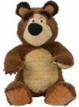
Oktober
3, 5, 7 okt. Dieren feestweek
Neem deze week je lievelingsknuffel mee naar het zwembad en leer je knuffel zwemmen.
24, 26, 28 Okt. herfstvakantie instuif met spel circuit!
(Tijdens de schoolvakanties organiseren we een leuk spel circuit naast het recreatief zwemmen zodat broertjes, zusjes en vriendjes ook mee kunnen doen. Let op; zwembandjes verplicht!)

November
14, 16 en 18 nov. Diplomazwemmen (In de weken hiervoor krijgt u meer informatie. Let op; diplomazwemmen is alleen op inschrijving)

November/December
28, 30 nov., 2 dec. Thema week Sinterklaas.
De kinderen kunnen dan allemaal hun pieten diploma halen!

24 dec tot 8 januari Kerstvakantie
Gewijzigd openingsrooster. Informatie volgt t.z.t.
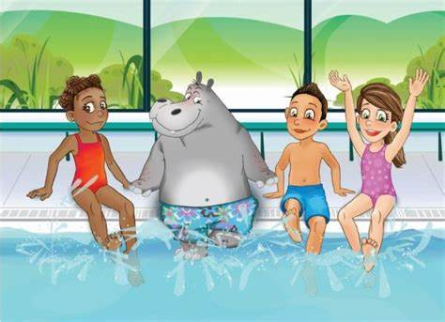
(Tijdens de schoolvakanties organiseren we een leuk spel circuit naast het recreatief zwemmen zodat broertjes, zusjes en vriendjes ook mee kunnen doen. Let op; zwembandjes verplicht!)

